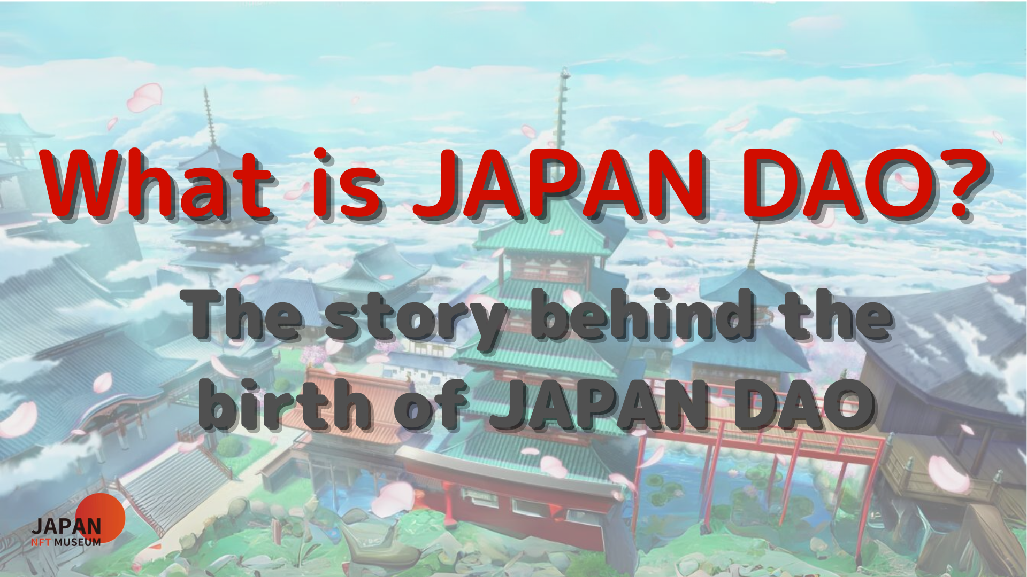
Halo semuanya!
Selamat datang di majalah Japan Dao.
Melalui artikel ini, saya ingin mempelajari pesona Jepang Dao sebagai jembatan yang menyampaikan cinta dan hasrat kita yang mendalam terhadap budaya Jepang kepada dunia.Majalah ini memberikan jawaban terperinci kepada mereka yang memiliki pertanyaan, "Apa itu Japan Dao?"Artikel ini adalah bagian pertama dari seri empat bagian yang memperdalam dunia Japan DAO.Di sini, kami akan memperkenalkan "Apakah itu latar belakang kelahiran Jepang Dao, bagaimana ia telah mencapai aktivitas Anda saat ini?"
Situs resmi Jepang DAO https://japandao.jp/hp
Latar Latar Lahir Jepang Dao
Kelahiran Jepang Dao dimulai dengan kata pendiri (@yudajapandao)."Sulit untuk mengirimkan satu karya dan mengirimkannya ke seluruh dunia. Bagaimana NFT Jepang menjangkau di luar negeri?" Gagasan yang lahir di sana menciptakan museum terbesar di dunia yang dikumpulkan dengan para pencipta Jepang yang luar biasa. Itu."Dengan museum terbesar di dunia tempat NFT Jepang berkumpul, seluruh dunia harus memperhatikan."
Sulit untuk mengeluarkan satu pekerjaan dan mengirimkannya ke seluruh dunia. Bagaimana NFT Jepang mencapai di luar negeri?Itu dia!LaiMari kita buat museum terbesar di dunia yang hanya mengumpulkan NFT di Jepang!Museum terbesar di dunia, tempat NFT di Jepang berkumpul, siap untuk seluruh dunia.Sisanya hanya menelepon semua orang
Visi ini adalah untuk menyebarkan pesona budaya Jepang di seluruh dunia dan menciptakan era di mana pencipta Jepang yang dicintai di seluruh dunia lebih dari sebelumnya.Keterampilan teknis kelas dunia Jepang dan pencipta terbaik yang memainkan inti adalah kunci kebangkitan Jepang.
Jepang akan dihidupkan kembali oleh NFT.Melalui NFT, pencipta Jepang seperti dicintai di seluruh dunia.Kami memutuskan untuk berkontribusi sedikit kepada pencipta Jepang, dan meluncurkan Museum NFT Jepang dan Amato dengan citra merah dan putih bendera Jepang, berpegangan tangan dengan proyek -proyek Jepang yang indah dan bertujuan untuk dunia bersama!
Untuk mencapai hal ini, berbagai inisiatif dilakukan perintis, termasuk pendirian NFT Museum of Art, pembukaan Museum Metavas, Pass Premium, Galeri, dan Konsep Proyek Izana.Semua ini untuk mendukung seni dan pencipta digital Jepang dan menyampaikan kemegahan budaya Jepang kepada dunia.
Evolusi ke Japan Dao
Seiring berjalannya waktu, Museum Seni Rupa NFT telah mengembangkan sejumlah besar proyek, dan telah berevolusi menjadi organisasi besar yang disebut Japan DAO.Saat ini, Japan Dao diposisikan sebagai "merek karakter yang mengoperasikan Museum NFT Jepang", dan memperkenalkan dan mentransmisikan budaya Jepang melalui proyek -proyek seperti Amato, Niji, dan Kagura.
* Saat ini (per Maret 2023), 10 proyek sedang berlangsung!Lai
Arus Jepang Dao
Japan Dao sekarang telah berkembang menjadi komunitas global di mana lebih dari 40.000 anggota dari lebih dari 150 negara di seluruh dunia berkumpul.Memberikan berbagai konten seperti serialisasi manga, penyiaran animasi, pengembangan game, dan distribusi musik, penyiaran iklan di empat tempat di Shibuya, Shinjuku, Ikebukuro, dan Roppongi di Tokyo, dan mengembangkan kegiatan dalam berbagai bentuk, dan untuk berbagai macam dari berbagai macam dari Generasi. Kami terus menyampaikan pesona budaya Jepang.
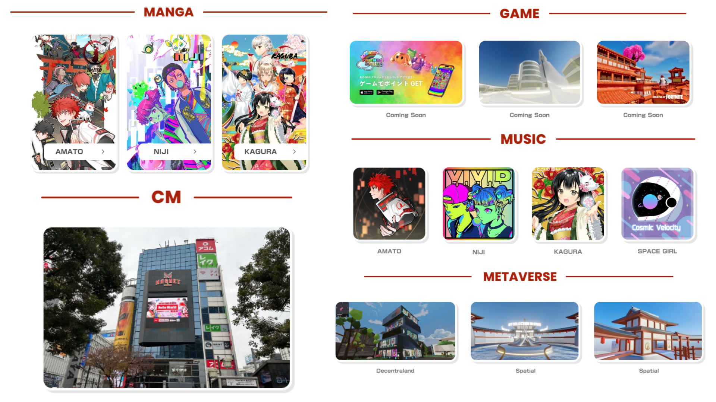
ringkasan
Kisah Jepang Dao dimulai dengan satu ide dan sekarang telah tumbuh menjadi komunitas besar yang menarik perhatian dari seluruh dunia.Sejarah dan keberhasilan Japan DAO saat ini akan menjadi dasar untuk lompatan lebih lanjut di masa depan.
Di bawah slogan "Ayo pergi! Jepang Dao !!", mari kita terus menyebarkan daya tarik budaya Jepang di seluruh dunia.
Japandao adalah tempat bagi semua orang yang mencintai budaya Jepang.
Silakan berpartisipasi dalam komunitas kami.Perselisihan resmi memiliki dukungan multibahasa dan menyambut Anda dengan hangat.Mari kita temukan pesona baru budaya Jepang bersama -sama dan memperluas budaya itu di seluruh dunia.Silakan datang!
Di bagian selanjutnya dari bagian kedua, kami akan menggali lebih dalam ke peta jalan Japan DAO dan struktur organisasi untuk mencapai tujuannya.Tolong nikmati!
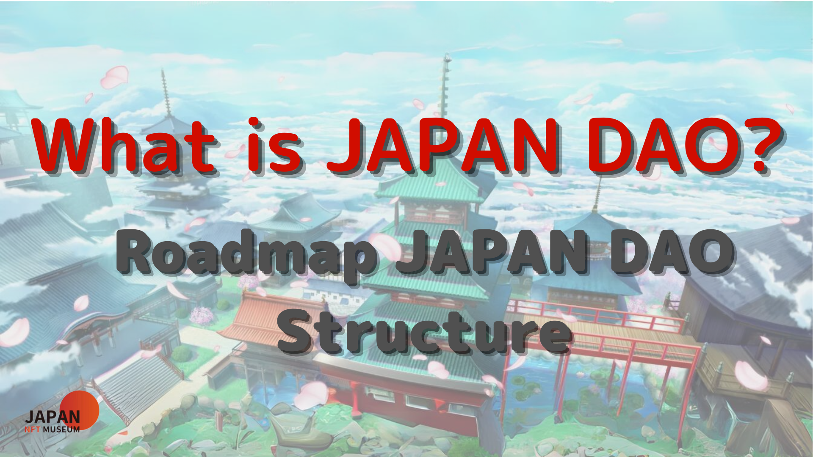
Jika Anda tertarik dengan Japan DAO, silakan ikuti akun X resmi dengan "Japan Dao Magazine".
Akun X Resmi: https: //twitter.com/japannftmuseum
Perselisihan Resmi: https://discord.com/invite/japandao
Instagram resmi: https: //www.instagram.com/japannftmuseum/

